技侦安全系统开发环境搭建手册

# 1. 准备工作

1.1 前置环境准备——安装Maven

若依基于Maven管理项目的构建，需要先安装好相应的版本。

1.2 开发工具

技侦安全系统采用idea作为开发工具。但不局限于idea。此处仅介绍在idea搭建开发环境所需的操作。

# 2. 开发环境搭建

2.1 开发工具的配置

2.1.1 配置Maven

Idea配置Maven就不详述了

2.2 导入工程

通过idea导入工程，步骤如下：

1. 点击菜单栏区域File->New->Project From Exising Sources

选择项目所在的目录

然后选择maven

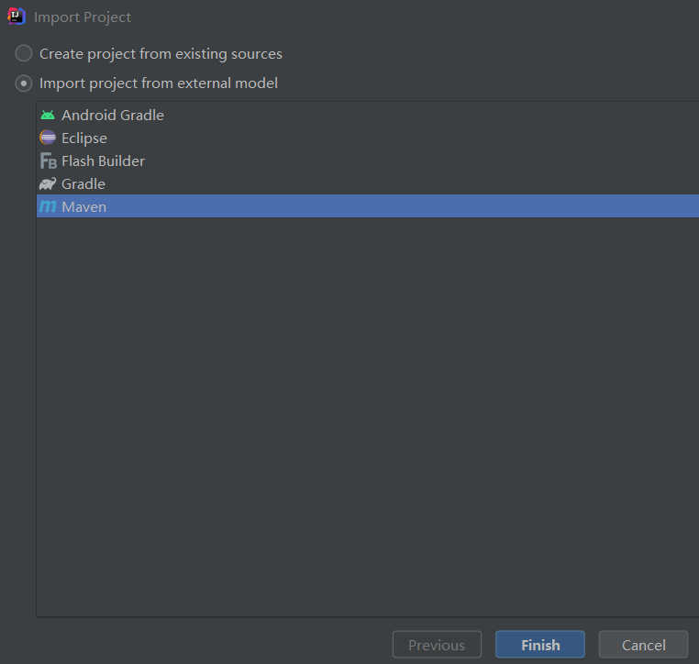

(4)系统的代码就被导入到idea中了，此时可以在工程视图中看到。

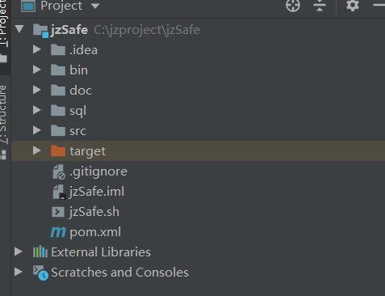

# 3. 运行若依系统

3.1 必要的配置

3.1.1 修改数据库连接

编辑src/main/ resources目录下的application-druid.yml 文件，修改数据库地址账号信息。

执行sql/ xt_20200825.sql文件

3.1.2 开发环境配置

编辑src/main/ resources目录下的application.yml 文件，

默认端口为8080

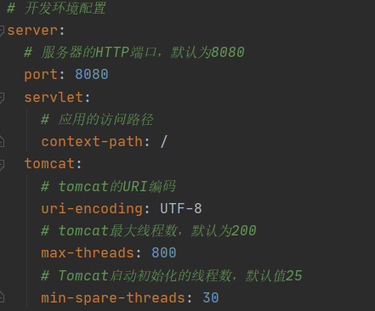

本系统依赖Redis

Redis配置如下：

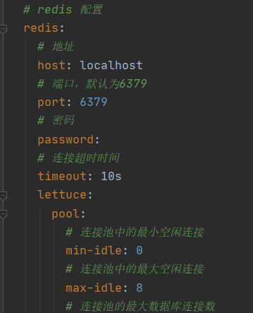

3.2 启动及验证（后台）

启动Redis

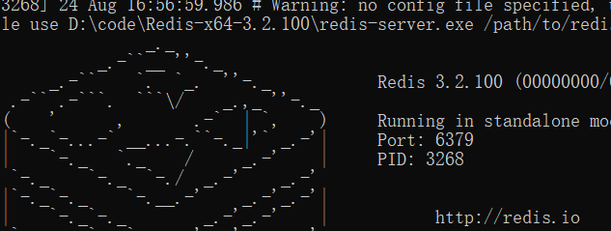

启动JzSafeApplication.java 出现如下图表示启动成功



打开浏览器，输入：http://localhost:8080/captchaImage

若能正确显示返回信息，搭建后台成功。

# 4. 部署若依系统

4.1 war部署方式

4.1.1 修改pom.xml文件。将jar修改为war

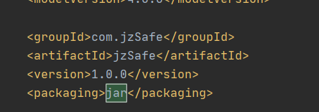

4.1.2 在spring-boot-starter依赖中移除tomcat模块

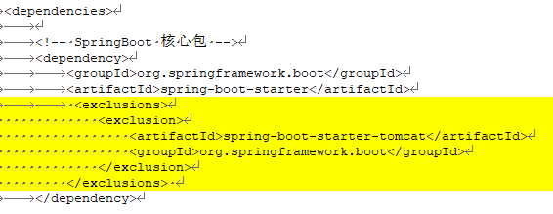

<exclusions>

<exclusion>

<artifactId>spring-boot-starter-tomcat</artifactId>

<groupId>org.springframework.boot</groupId>

</exclusion>

</exclusions>

4.1.3 部署到tomcat的webapps目录下面

默认为JzSafe.war

4.1.4 启动及验证

运行startup.bat 出现如下图即部署成功

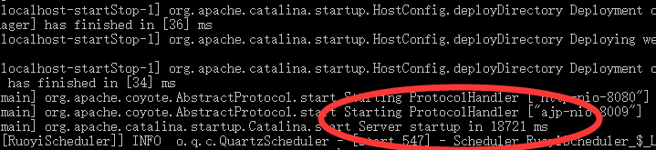

4.2 Jar方式部署

执行命令：java –jar JzSafe.jar

脚本执行：JzSafe.sh start 启动stop 停止